Площадка для запуска фейерверков и салютов в районе Теплый Стан
19.12.2017
Место для запуска фейерверков и салютов в районе Теплый Стан определено:
Административный округ: Юго-Западный административный округ
Район: Теплый Стан
Адресный ориентир: ул. Профсоюзная, д.142.
Уточнение местоположения: В сквере.
Допустимая вместимость (человек): 50 человек.
Долгота: 37.509319
Ширина: 55.625860
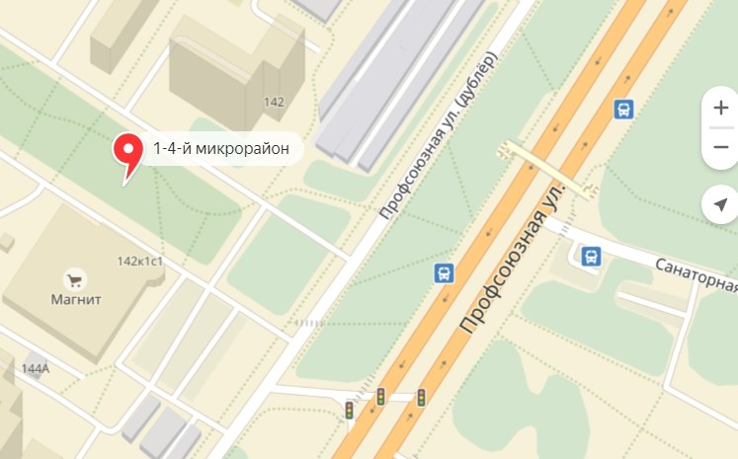
Ведомственная принадлежность: ГБУ «Жилищник района Теплый Стан»

Адрес страницы: http://teplystan.mos.ru/reference-information/detail/7045859.html
Управа района Теплый Стан города Москвы

